Dalších 6 000 obchodů končí s prodejem kožešin
Tisková zpráva Svobody zvířat a Aliance za módu bez kožešin,
Plzeň 14. 2. 2014
Společnost Inditex, která patří mezi největší světové módní prodejce, se připojila k mezinárodnímu programu Obchod bez kožešin (Fur Free Retailer) a přijala tak 100% „bezkožešinovou“ politiku. Aliance za módu bez kožešin (Fur Free Alliance), která tento program koordinuje a v současné době je podporována více než třemi stovkami firem s módními výrobky, je touto skutečností velice potěšena.
„Jsme svědky toho, že stále více firem hodlá přijmout etické stanovisko k problému souvisejícímu s kožešinovou produkcí. Každý den jsou miliony tzv. kožešinových zvířat, jako jsou například lišky, drženy v malých, špinavých klecích a na konci jejich utrpení je čeká zabití elektrickým proudem. Velice dobře chápeme, proč takové množství firem postupně dochází k rozhodnutí se od tohoto krutého zacházení se zvířaty distancovat,“ říká Lucie Moravcová, předsedkyně organizace Svobody zvířat, která program Obchod bez kožešin koordinuje v České republice.
Inditex, pod nějž spadají známé značky, jako jsou Zara, Massimo Dutti, Bershka
či Stradivarius, je nyní považován za průmyslového lídra, co se týče otázky etického přístupu ke zvířatům.
„Inditex tímto posílá jasnou zprávu těm módním obchodníkům, kteří kožešiny stále ještě
používají. V současné době je do programu Obchod bez kožešin zapojeno na
300 obchodních značek a očekáváme, že se toto číslo v roce 2014 ještě o hodně zvýší,“ říká Joh Vinding, předseda Aliance za módu bez kožešin.
Aliance za módu bez kožešin je mezinárodní koalice organizací na ochranu zvířat mající za cíl ukončit zabíjení zvířat pro jejich kožešinu. Svoboda zvířat je jejím členem od roku 2001.
Inditex Group zahrnuje více než 100 značek působících v textilním designu,
výrobě a distribuci. Její obchody se nacházejí ve více než 400 městech na pěti různých kontinentech. Společnost začala provozovat svou činnost v roce 1975 v A Coruña ve Španělsku. V současné době má Inditex více než 6 000 obchodů po celém světě, v České republice je takových míst 19 (jedná se například o značky Zara či Bershka):

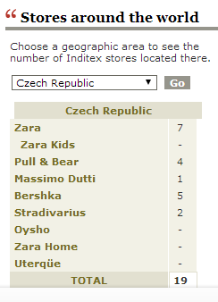
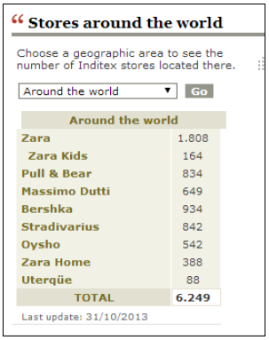
Zdroj: http://www.inditex.com/en/who_we_are/stores
Kontaktní osoba: Lucie Moravcová, lucie.moravcova@svobodazvirat.cz, 736 766 188
Web: www.obchodbezkozesin.cz, www.furfreeretailer.com, www.svobodazvirat.cz, www.inFURmation.com

